Инструкция по регистрации Личного кабинета Дотерра
для жителей Европы

Для того, чтобы самостоятельно зарегистрироваться (открыть аккаунт Дотерра), и купить со скидкой 25%, следуйте инструкции

Заходите на сайт
https://beta-doterra.myvoffice.com/Application/index.cfm?Country=EO&SubCountry=EO&EnrollerID=9981488

1)Выберите Europe, и свою страну из списка Choose Country, и язык
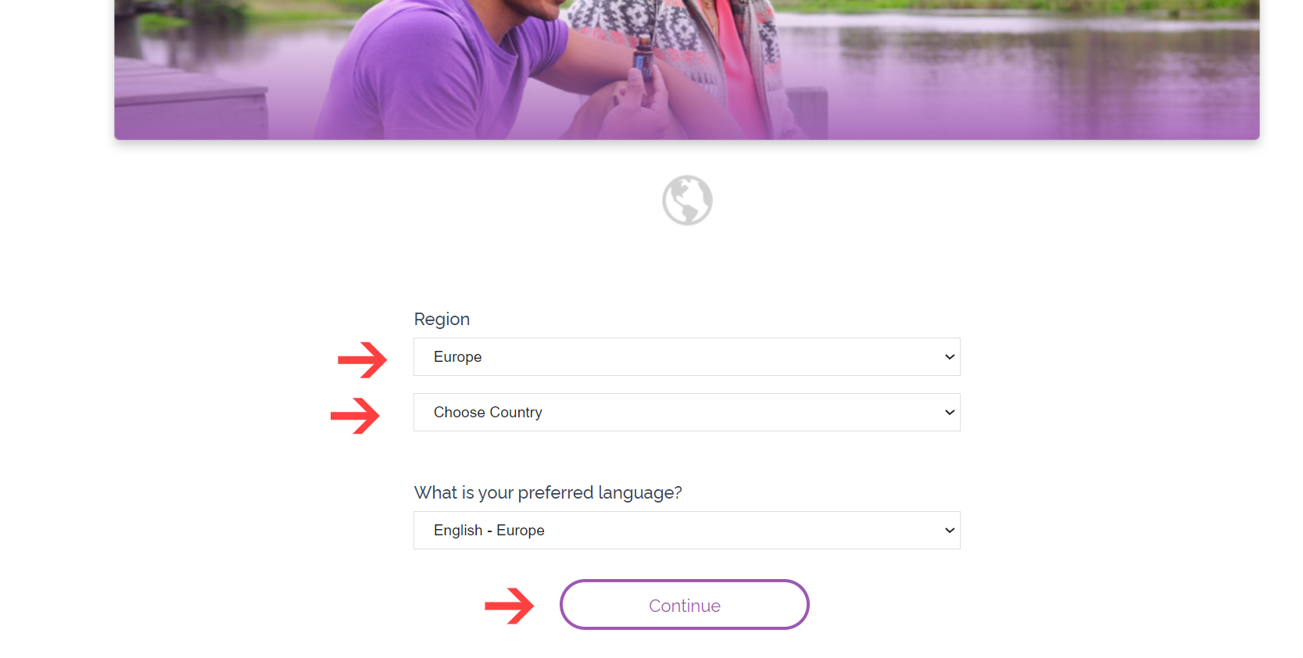
2) Выбирайте набор
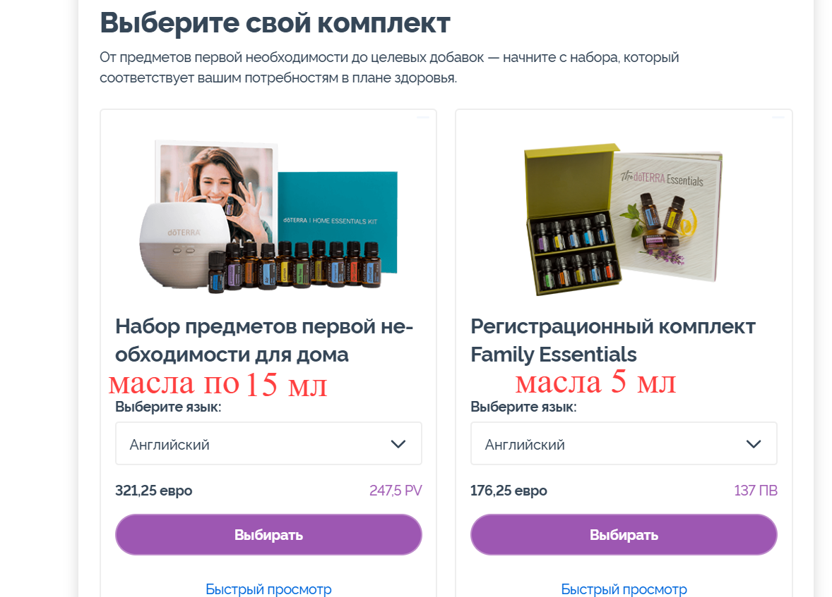
3) Нажмите Выбрать и переходите на следущий шаг

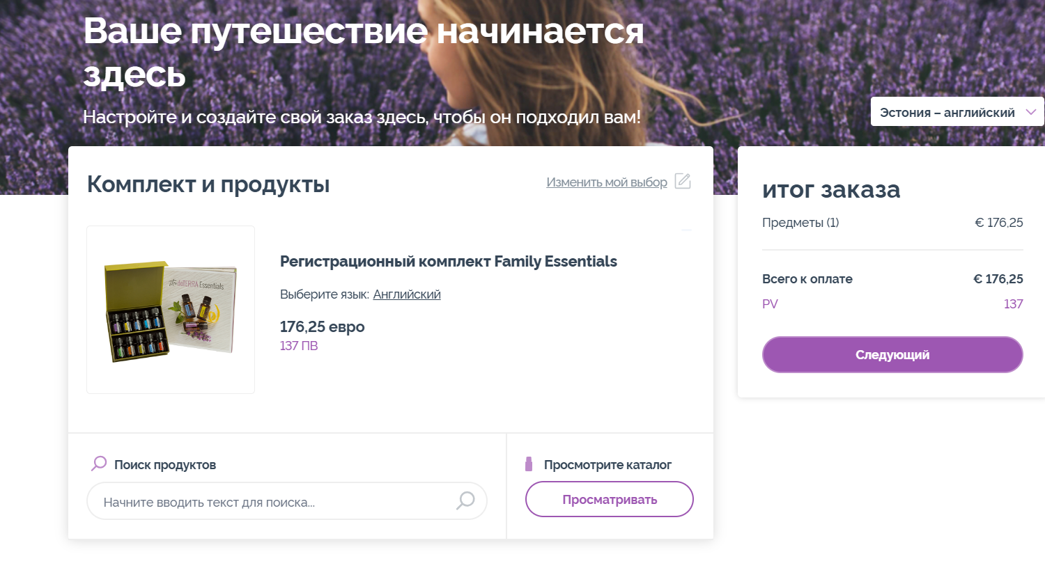

4) заполните личную информацию, все поля с красной звездочкой
Телефон вводите без +
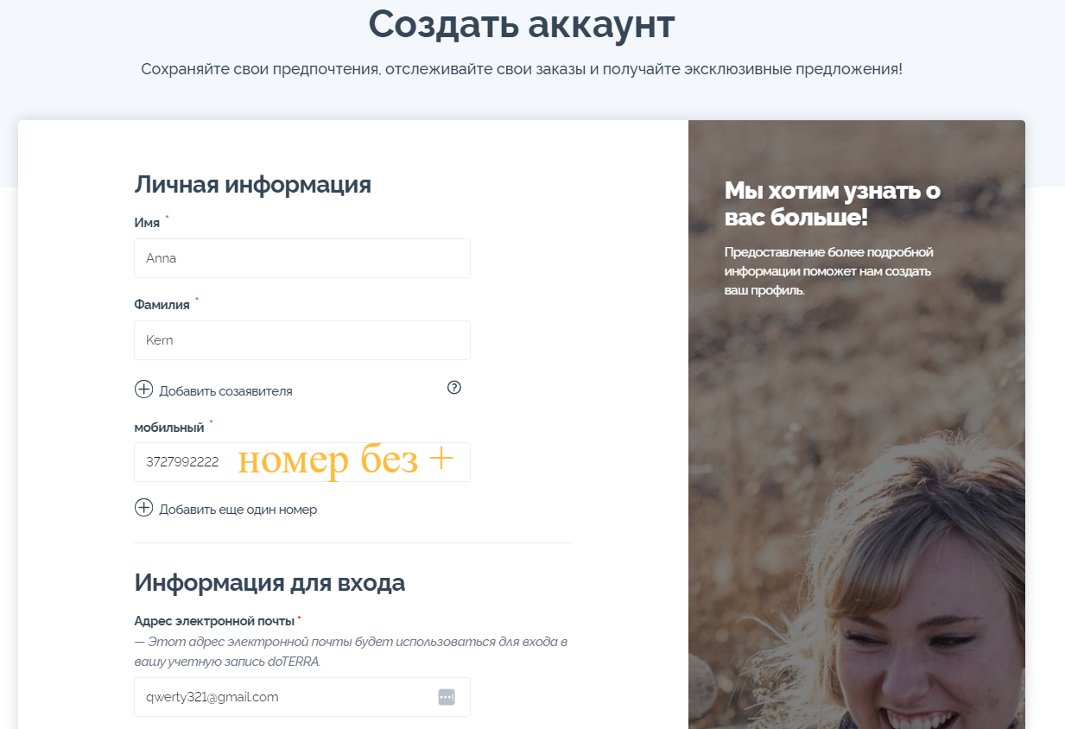

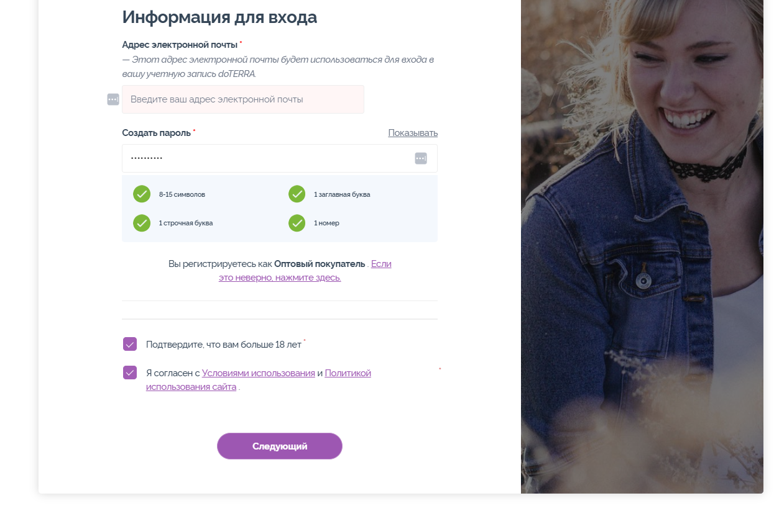

5)в поле «Найдите консультанта» корректно внесите номер 9981488 и проверьте, что указано имя - Шульгина Наталия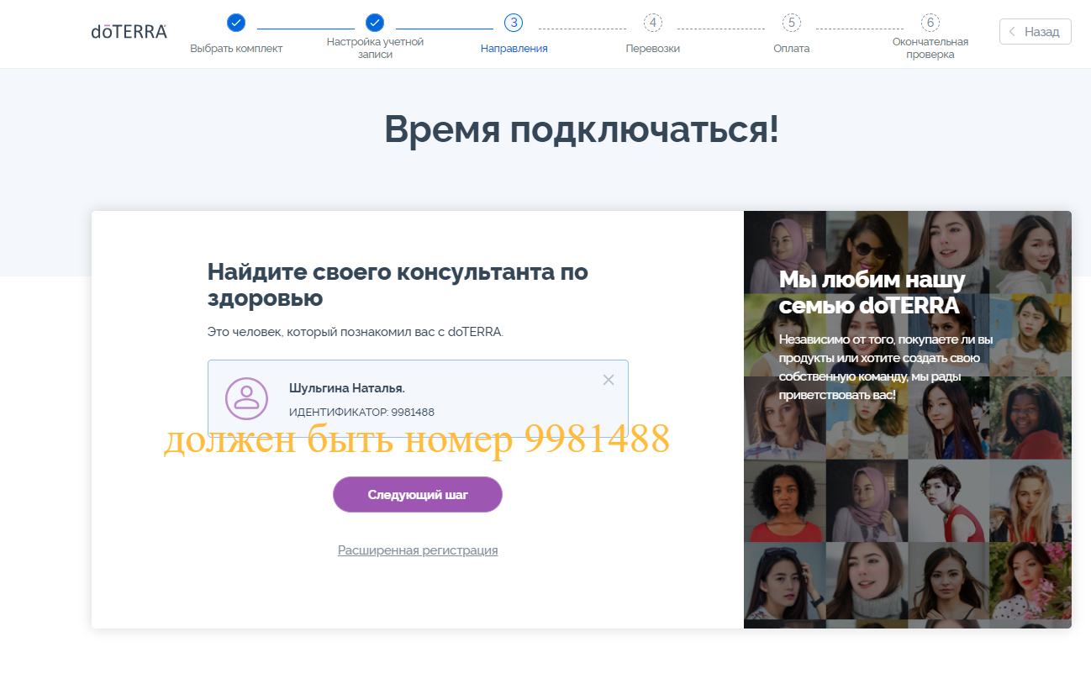
6)Введите Адрес и выберите вариант доставки
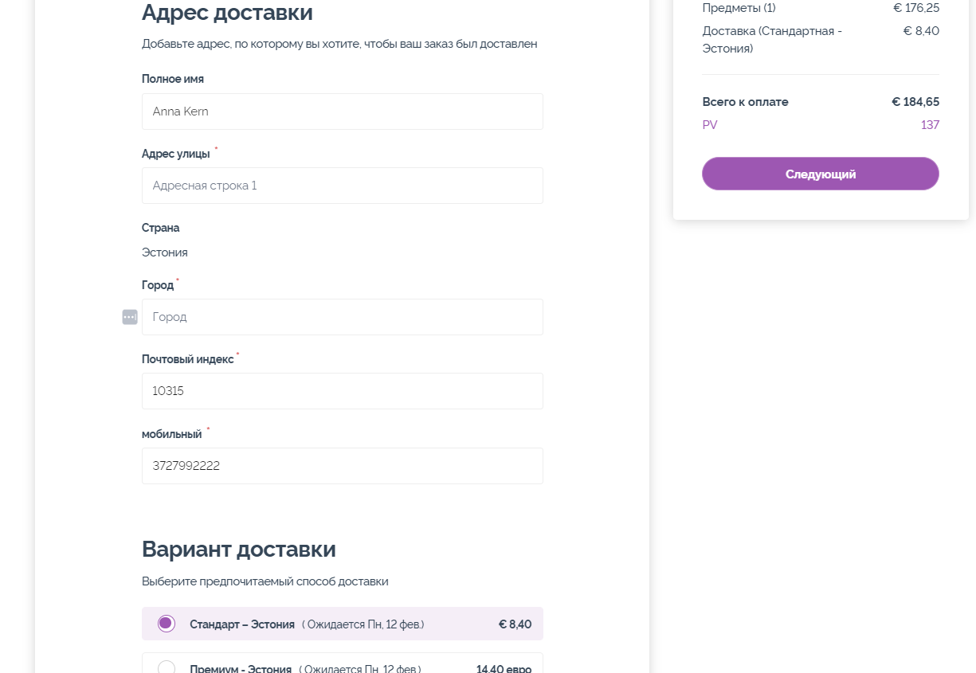

7) Выберите способ оплаты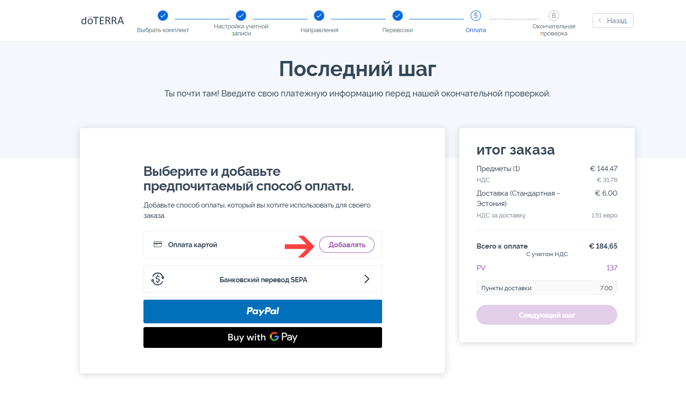
8) введите данные карты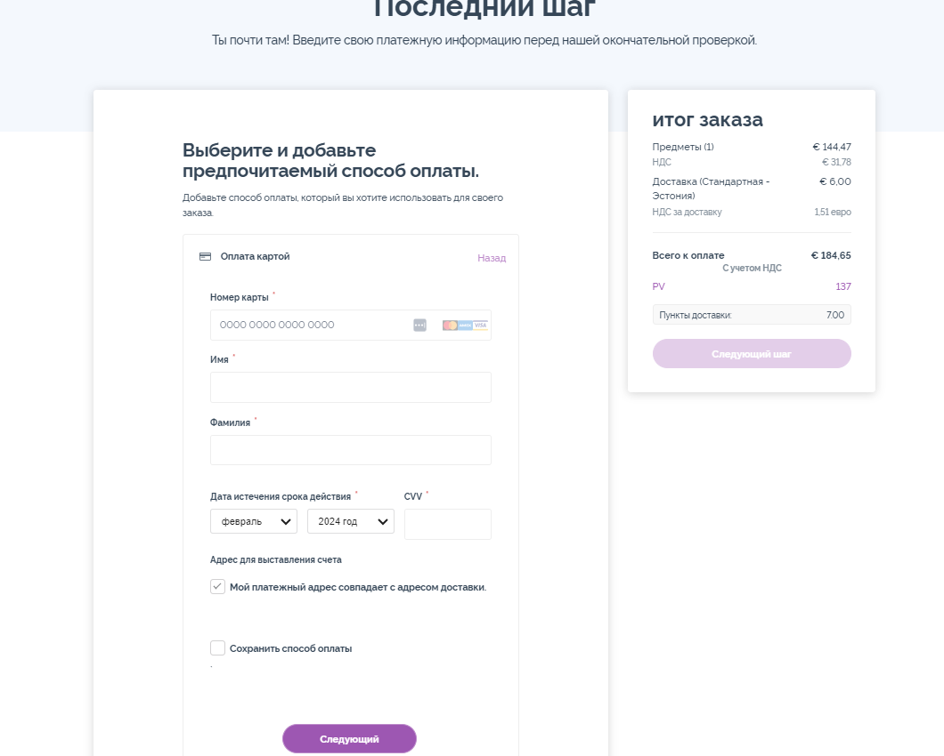
9) «итог заказа» - в итоговой сумме добавится стоимость доставки.

10)Нажмите «оплатить заказ» - Готово!

Поздравляю Вас с правильным решением и с первым заказом!
Теперь у вас есть личный кабинет в компании Дотерра на сайте doterra.com
Логин: это ваш номер ID
Пароль: вы его создали сами/

После регистрации вам придет письмо на почту и чек об оплате.
Завтра вам придет письмо от f.community с доступом к обучению “Ароматерапия под ключ” на 30 дней. Обязательно пройдите его.
Когда вы получите заказ, сообщите мне в Телеграмм @NataShulgina, и я проведу Вам велнесс-консультацию, научу пользоваться каждым эфирным маслом грамотно и безопасно.
Заходите в наш Аромаклуб https://t.me/aromatut здесь много полезного про эфирные масла и актуальные акции от компании Дотерра.

С уважением, Наталия Шульгина,
Ароматерапевт, аромаспихолог, аромадиагност

